**任务单**

1. 使用for循环语句，输出5遍“你今天真好看”
2. 使用for循环语句，计算1~100的累加和
3. 使用for循环语句，计算5！（5！=1*2*3*4*5）
4. 一个 3 位数，它的每个位上的数字的 3次幂之和等于它本身（$1^{3}+5^{3}+3^{3}=153$），求这样的三位数。（153，370，371，407）
5. 学校组织在校师生100人进行捐款，当捐款总额达到10万元的时候停止捐款，请输出此时捐款的人数和捐款的总额
6. 请输入1~100以内，能被3整除的数
7. 请输入1~100以内，能被3整除的数的和
8. 假设鸡兔共30只，脚88只，问鸡兔各有多少只。
9. 100元买100只鸡，公鸡5元一只，母鸡3元一只，小鸡1元一只，请输出所有的组合。
10. 在一千多年前的《孙子算经》中，有这样一道算术题:"今有物不知其数，三三数之剩二，五五数之剩三，七七数之剩二，问物几何?"按照今天的话来说:一个数除以3余2，除以5余3，除以7余2，求这个数。这样的问题，也有人称为"韩信点兵"。

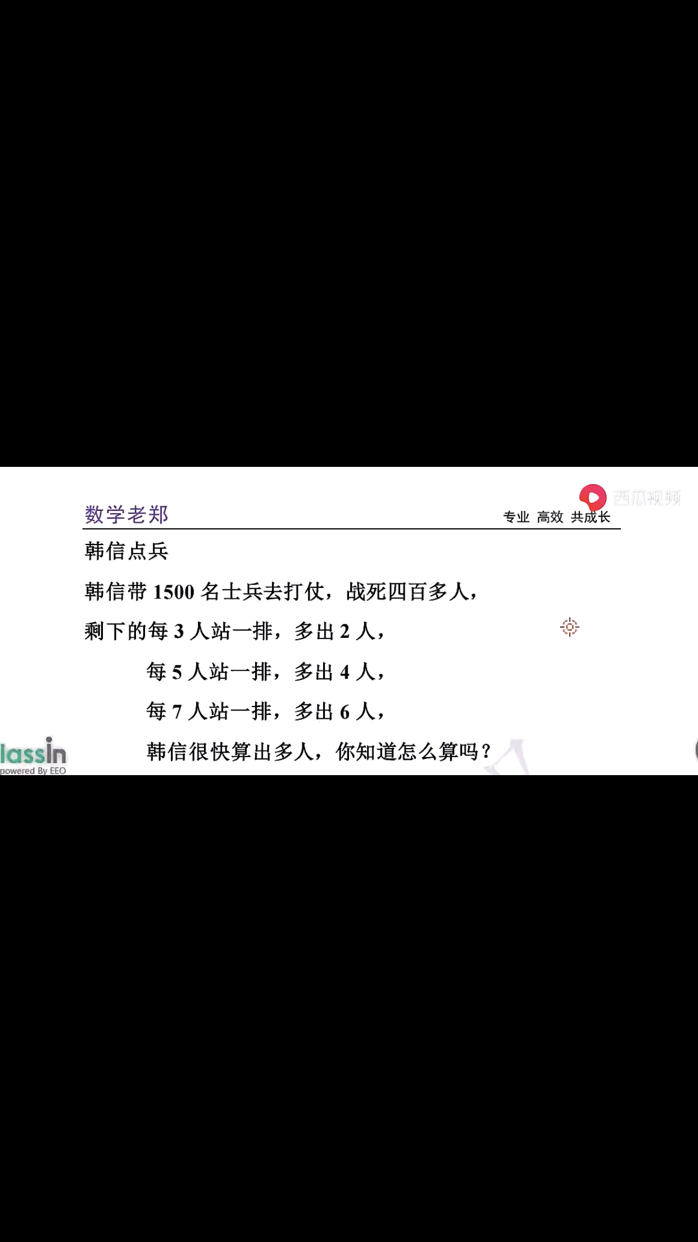

1. 传说西塔发明国际象棋而使国王十分高兴，他决定要重赏西塔。西塔说：“我不要你的重赏，陛下，只要你在我的棋盘上赏一些麦子就行了。在棋盘的第1个格子里放1粒，在第2个格子里放2粒，在第3个格子里放4粒，在第4个格子里放8粒，依此类推，以后每一个格子里放的麦粒数都是前一个格子里放的麦粒数的2倍，直到放满第64个格子就行了”。请你计算总共多少粒麦粒。